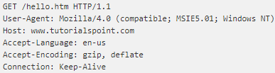

Get trang hello.htm từ tutorialspoint.com

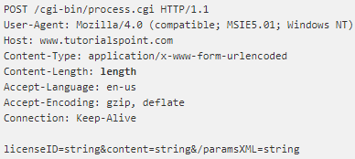

gửi dữ liệu mẫu tới Server sử dụng body thông báo Request

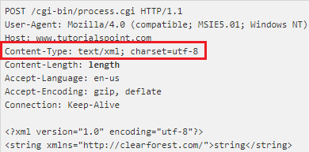

Truyền trang xml